“制裁”与反制，中国又一招落子无声

原创 有里儿有面 [有理儿有面](javascript:void(0);)

**有理儿有面**

微信号 youli-youmian

功能介绍 你说是不是

2021-03-27[原文](https://mp.weixin.qq.com/s?__biz=Mzg3MjEyMTYyNg==&mid=2247526886&idx=1&sn=ef83c078b21f60c4e1a474baf62df531&chksm=cef63d93f981b485bb553f164b9840e455d9f70292c325c0456c840b461dbcfb6091e600f5d4&scene=27#wechat_redirect&cpage=42) 发表于

收录于合集





**全文共3468 字，图片10张，预计阅读时间为9分钟。**

**文章首发于“有理儿有面”（youli-youmian），欢迎大家在朋友圈和微信群转发。**

**公众号及其他平台转载请在后台留言。**



▼

世界大势近来可谓风云变幻，睡王上台后重新组织仆从国，企图由懂王时代的单挑转变为群殴。中国沉着应对、有力回击，各种“过招”精彩不断。热点之外，国家也在暗中发力，今天有理哥就解读一个“不起眼”新闻中蕴含的反击措施。

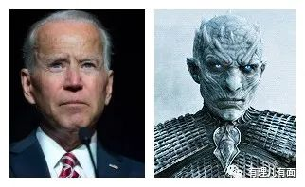

3月26日，外交部宣布中方决定对恶意传播谎言和虚假信息的英方9名人员和4个实体实施制裁，自即日起禁止有关人员及其直系家属入境（包括香港、澳门），冻结其在华财产，禁止中国公民及机构同其交易。中方保留采取进一步措施的权利。

这是对3月22日，英国外交部门宣布对中国新疆4名官员和1个实体实施单边制裁的正当回应。

来而不往非礼也，我们中国人是知礼节的民族，你敬我一尺，我敬你一丈。

同样对于欧盟反华分子强加给我们的无理制裁，中国也会毫不犹豫的还回去。

像3月17日，欧盟就所谓新疆“种族灭绝”“侵犯人权”问题对中国4名人员、1个机构实施制裁。中国随即反击，对欧盟10名人员和4个机构进行反制，加倍奉还。

对于美国的反击，就更是世界瞩目了。今年1月份，外交部宣布对28名在涉华问题上严重侵犯中国主权、负有主要责任的28名美国反华政治人物实施制裁。被制裁人员包含蓬佩奥、纳瓦罗、奥布莱恩、史达伟、博明、阿扎尔、克拉奇、克拉夫特以及博尔顿、班农等。

得知被制裁的蓬佩奥嘴上说着这是个“世纪笑话”，但很快就笑不出来了。一直扶持蓬佩奥的大金主科赫兄弟集团，原本承诺年薪千万聘请蓬在其石油公司任职。制裁令之后，考虑到集团在中国市场的巨大利润，只能抛弃蓬佩奥。其他美国大企业也大体如此，使得卸任后年薪至少上百万的前国务卿，竟然一时无人问津。

蓬佩奥最后只能去了一个和中国没业务来往的二流智库机构做行政管理，也就是相当于办公室主任，年薪8万美元，比制裁前的身价可谓暴跌百倍。

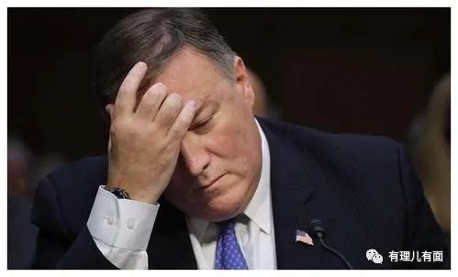

由于美西方的资本豢养政客体制，中国的反制对这些背后的金主，可谓拳拳到肉。

反观美西方制裁，对中国内地官员才是个笑话。本来就没有外国银行账户你怎么冻结？我也不去你那旅游，最重要的是公务员收入来源就是工资收入，背后“金主”是全中国人民，这个“大老板”可不怕你的威胁，照发工资不含糊。



但是中国香港，由于情况特殊，还是有些影响。例如去年底特首林郑月娥就在新闻采访中表示过，由于受到美国制裁，没有银行能提供服务，她每日用现金买所有的东西。虽然不方便，但她表态因维护国家安全而受制裁是她荣幸。

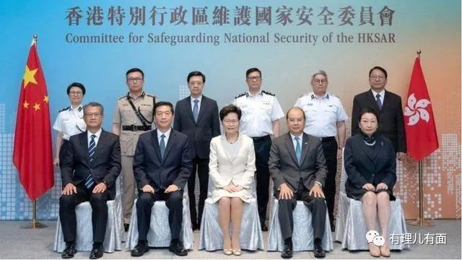

为什么没有银行账户？因为美国的长臂管辖制裁内容之一，就是不允许企业与被制裁人有来往。在银行开个账户、领取工资，在美国眼里，就是有来往了，那你这家银行，也会被美国封杀。

那特首拿着一百块现金，去街角水果店，买几个广东徐闻菠萝回来吃，水果店算不算也违反美国制裁？理论上也算，但是由于现金交易，美国也查不到买菠萝的资金流向，也就不会对水果店怎么样。

那为什么银行就能查到？这里就要说到SWIFT（环球同业银行金融电讯协会）系统了。

全球80%以上跨境支付的金融机构间金融信息传递，使用的是SWIFT系统，该系统也被认为是一个受美元控制的跨境金融系统，也是美国在全球范围内进行金融制裁的强有力工具。

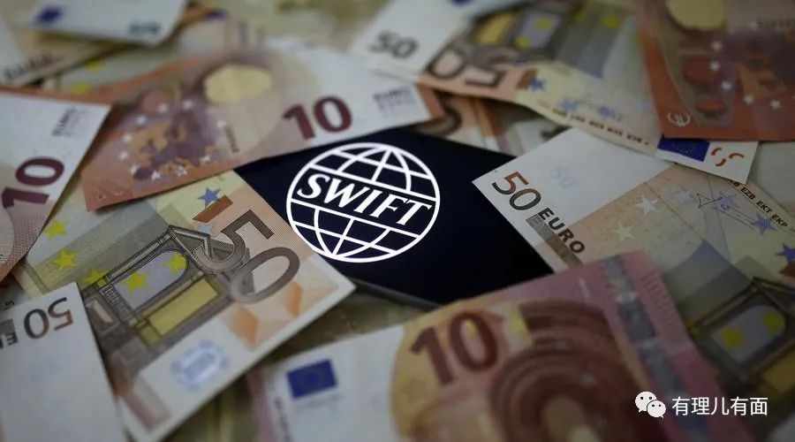

截至2019年12月，SWIFT数据显示，美元在全球贸易中的比重为42.2%（几乎等于欧元、英镑和日元的总和）。

正是由于美元的霸权地位，这个名义上中国和美国是平等会员身份的“协会”成了美国的工具。只要美国决心制裁哪个国家或者机构，就可以直接切断该金融机构（或其对应的美元代理行）与美元跨境结算系统（CHIPS）的连接，从而使其无法进行任何与美元相关的交易。

因此，美国如果宣布对某个人或机构制裁，所有银行都需要防止因与被制裁人士、公司或机构的业务来往，使国际业务受到影响。特别是大型银行为了国际金融业务不受影响，更无法违反美国的制裁令。

“9·11”之后，美国政府借口反恐需要，强行要求SWIFT系统为美国政府提供数据。也就是当前世界，美国政府可以随时查到任何一个人任何一笔通过SWIFT的跨境支付。以制裁伊朗为例，美国就可以通过SWIFT系统查询到企业或者个人是否与伊朗有交易，从而打击交易者以达到制裁目的。

特首可以铁骨铮铮，不怕美国制裁，但是在香港要做国际结算的各家银行可是害怕的，在美国的霸权主义胁迫下，它们只能乖乖就范。



在《香港国安法》实施前后，不少港毒分子到美西方要求反华政客制裁香港，其中一个“诉求”就是要求美国用SWIFT系统封杀香港，让整个香港资金无法出入。有理哥在《[封杀中资，港毒疯起来连爹都捅](http://mp.weixin.qq.com/s?__biz=Mzg3MjEyMTYyNg==&mid=2247519184&idx=1&sn=fd2ba0e839e0f3ca78167cc966a03c27&chksm=cef6dfa5f98156b322666e4458e46a9f53c05e1731b7bfad248aa8312b37c58fe5b8c5b9c1e0&scene=21#wechat_redirect)》一文中，有详细介绍过这个杀敌800自损1000的做法。

对中国来说这个SWIFT系统虽然好用，但是每笔对外交易都等于在美国监控下进行，别说国家安全了，连个人安全都随时说没就没。

我们有没有办法绕开SWIFT系统呢？作为世界上大多数国家的最大贸易伙伴，很遗憾目前中国无法绕开，因为别人都在用，你不用就没法和别人做生意。

现在无法绕开，不代表以后不可以。中国在交换支付问题上，也使出了三板斧。长远是数字化人民币的普及，这招用得好，未来是有可能颠覆人类货币规则，取代美元霸权地位的；中期是打造人民币跨境支付系统，2015年投入运行，但目前国际上使用率还不高，道理也很简单，大家都装了支付宝、微信支付了，我再重新弄个“有理币”支付，在推广上就比较困难。

至于近期手段，就是我说的“不起眼”新闻。

中国人民银行23日表示，为进一步提升跨境金融网络与信息服务水平，保障SWIFT境内用户合法权益和业务连续性，SWIFT与4家中资机构合资成立金融网关信息服务有限公司，向用户提供金融网关服务，包括建立并运营金融报文服务的本地网络集中点、建立并运营本地数据仓库等服务。SWIFT与中资机构合作开展金融网关服务有利于实现互利共赢，为用户提供更为稳定、韧性强、安全且合规的服务。

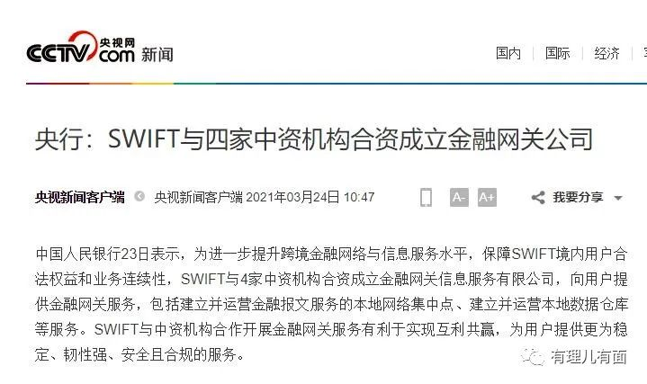

是不是看不明白在说什么？秉承新闻越短内容越重要的原则，有理哥经详细研读，发现了这枚大国棋局上的无声落子。

由于这个系统很复杂，有理哥不是专业人士，只能做个比喻，虽不严谨但能讲清楚大概，诸位大神莫杠。

例如在中国羊村的喜羊羊要向在美国狼堡的灰太狼买一个奥尔良烤青草派，这次交易将喜羊羊的钱从中国账户转入灰太狼的美国账户，交易过程通过SWIFT完成。



羊村40只羊买了80个派，灰太狼赚了160块，产生了40次SWIFT记录。同时灰太狼也要从羊村购买50公斤青草回来做食材，花费50块，购买酱料、配菜什么的，又加50块。这100块打到喜羊羊们的中国账户又产生多次SWIFT记录。

一天睡王以喜羊羊吃草过多，影响美国环保为由，宣布制裁喜羊羊，通过SWIFT系统一看，喜羊羊买了不少东西啊，全停了！40个顾客少了1个，对灰太狼生意没什么影响，作为美国底层动物，灰太狼面对自己狼堡的霸权也只能不吭声了。



而这个新公司的作用，就是将中国所有的交易“集中”，一次给美国下单。例如灰太狼一次就收到了160块。睡王查SWIFT系统，只有一笔中国羊村来的交易，但是分不清里面是不是有喜羊羊的订单。

哦，看明白了，原来这个公司是为了保护被美西方无理制裁的羊村兄弟姐妹，只要查不到个人交易记录，就无法封杀。其实不只是保护几个人，而是保护整个中国的数据安全。在大数据时代，掌握了一国的数据就等于掌握了国家命脉，美国捏着SWIFT这张牌，对中国和其他国家的安全是非常不利的。有了这个公司，其他国家和中国交易，也会放心很多。

除了保障国家安全，这里面还有巨大经济效益。灰太狼每天从中国赚到160块，从中国购买100块原材料，这中间就产生了260块的交易。而这个公司可以把交易整合，对灰太狼和羊村都没有变化，但是SWIFT系统里显示只有60块钱打到美国。

现在SWIFT全年结算额约2000万亿美元，每次结算按万分之一收取费用。也就是躺着啥事不干，就能一年稳赚2000亿美元。

2000亿美元是多少？2019年整个香港GDP为3660.3 亿美元，SWIFT只要光收过路费，就超过香港一半的产值。

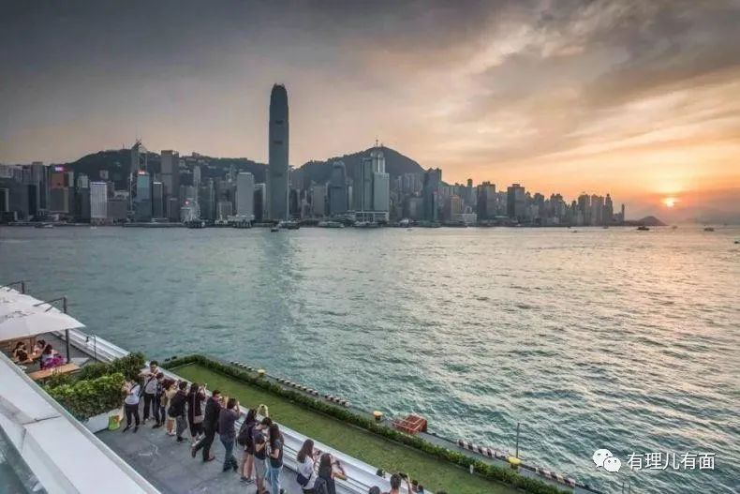

中国是世界上最大的商品贸易国，在SWIFT这个通道问题上，除了被美国在安全上卡脖子，连过路费也没少交。

虽然新公司也有SWIFT参加，但是比起纯粹用SWIFT系统交易，这里面能节省出来的钱也是很多的，数据也不能再被美国直接调取。

看起来不错，有了这个公司林郑月娥特首是不是可以重新使用回信用卡了？

这个就还比较遥远，毕竟在国际上香港和中国内地是两个不同经济体，还有很多细节问题要克服，但总体大方向是好的，在未来某个时间这些布下的棋子，就能一个个的发挥作用。

不像美西方，几年就要推倒政策重来一次，陷入内耗的死循环。咱们中国有体制优势，能规划百年大计，一步一个脚印走向复兴。

大国博弈，落子无声。我们网民许多时候看不到的地方，国家早就已经为我们部署规划好了。



**图片源自网络**





**关注公众号：**

**有理儿有面**

**理   性｜   揭   秘｜   探   讨**







有里儿有面

**微信扫一扫赞赏作者** **赞赏**

已喜欢，对作者说句悄悄话

取消

**发送给作者**

**发送**

最多40字，当前共字

 人赞赏

上一页 1/3 下一页

长按二维码向我转账

受苹果公司新规定影响，微信 iOS 版的赞赏功能被关闭，可通过二维码转账支持公众号。

### 精选留言

用户设置不下载评论